**ŠKOLNÍ VÝLET DO FARMAPARKU U TOMA**

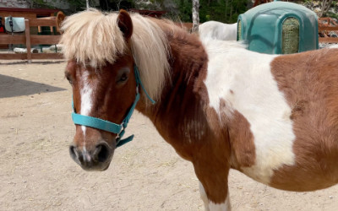

**Dne 10. června 2025 pojedeme na školní výlet do Farmaparku u Toma v Ledcích u Plzně.**

**Odjezd od MŠ v 7:30 hod.**

**Návrat do MŠ kolem 13:00 hod.**

**Děti budou mít svačinu zajištěnou z MŠ.**

**S sebou si každé dítě vezme batoh a v něm vlastní pití v uzavíratelné láhvi, pláštěnku.**

**Vhodné oblečení a pevnou obuv s ohledem na počasí.**

